A PATÓPOLIS DE WALT DISNEY – V
Este nosso trabalho é um esforço para decodificar o trabalho de um gênio: um gênio chamado Walt Disney.
As grandes análises de problemas cruciais do mundo, as denúncias feitas, o alerta que é dado a respeito do mal que sofremos, tudo isso tem sido feito por meio de uma linguagem simbólica, através de figuras e metáforas. Um desses trabalhos de denúncia através do simbolismo foi feito por Walt Disney.
Seus personagens, o mundo criado por ele para o público “infantil”, é um esforço para alertar a humanidade sobre o poder de um homem: O Barão de Rothschild, único trilionário do planeta, “rei” do mundo, fautor de uma agenda de conquistas matériais sem precedente, em uma palavra: o monarca invisível que não aparece na mídia, porque ele é o dono da mídia.

Tudo acontece na cidade de Patópolis, lar de um trilionário excêntrico que só pensa em dinheiro: tio Patinhas. Esta figura é o líder do clã Rothschild, dono de uns míseros 22 trilhões de dólares, segundo informação dos bancos suíços. É uma montanha de dinheiro:
A clássica figura criada pelos estúdios Disney do tio Patinhas é uma metáfora. Ela na verdade se refere ao homem mais rico do mundo: atualmente, David René, barão de Rothschild.

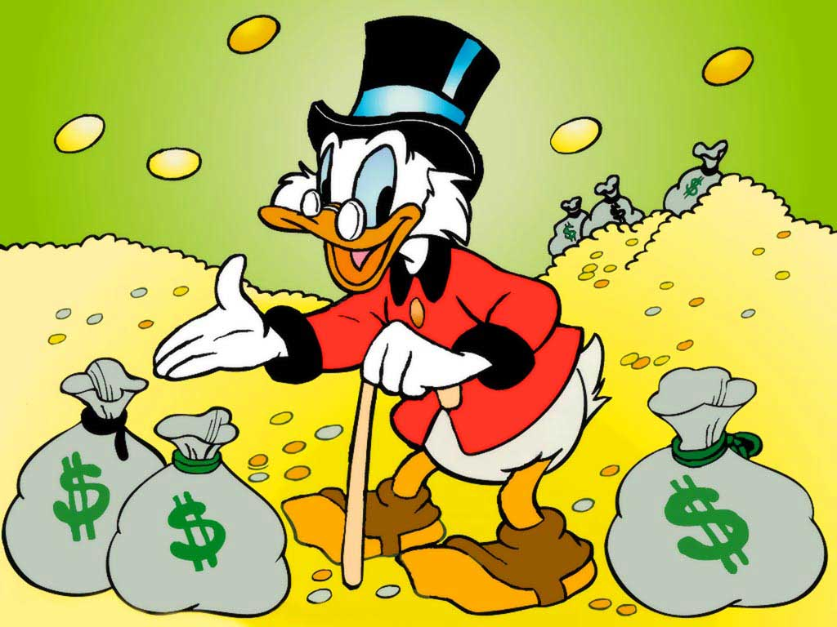

Lista de Personagens

João Bafo de Onça
criado por: Ub Iwerks e Walt Disney

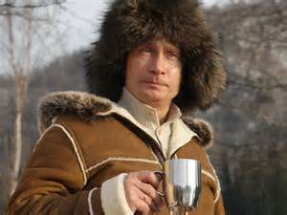
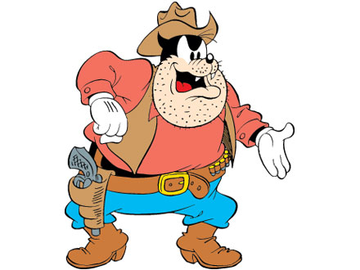
- Personagem: João Bafo de Onça
2. Nome Original: Pete, Peg-Leg Pete, Black Pete, dentre outros
3. Nomes em várias línguas;
Português: João Bafo-de-Onça
Inglês: Pete
Italiano: Gambadilegno
Francês: Pat Hibulaire
Espanhol: Pete Patapalo
Alemão: Kater Karlo
Holandês: Boris Boef
Dinamarquês: Sorteper
Sueco e Norueguês: Svarte-Petter
Finlandês: Musta Pekka
4. Criador: Walt Disney e Ub Iwerks
5. Origem: 1923 (1930 nos quadrinhos)
7. História do personagem:
João Bafo de Onça, o sempre presente arquiinimigo de Mickey, é figura presente nos estúdios Disney, já tendo tido diversos nomes, e sendo o vilão dominante em diversas séries de desenhos animados, mesmo antes do ratinho surgir.
Sua aparência "pré-Mickeyana" era mais parecida com um urso ou um texugo. Após se tornar inimigo do ratinho, nada mais natural que visse a adquirir aparência de gato. Porém, na série animada Goofy Troop (A Turma do Pateta ) tem mais traços de cão.
Alternando entre "profissões" como ladrão de bancos, chefe mau e vizinho chato, dentre outros, Bafo se tornou o mais recorrente vilão do Mickey, tendo sido utilizado em quase 2.000 histórias dele. Além disso, foi antagonista de diversos personagens, não só dos mais populares, como Donald, Patinhas e Pateta, mas também de tantos outros como o Porquinho Prático, os Sete Anões e a Pata Lee.
8. Características marcantes:
João Bafo de Onça já teve diversos nomes nas aventuras Disney, já exerceu diversos papéis, diversas profissões. Pode ser considerado "mais versátil personagem Disney"..
Figura recorrente no universo Disney, brutamontes e ameaçador, o vilão surgiu utilizando uma perna de pau, com o nome de Peg-Leg Pete.
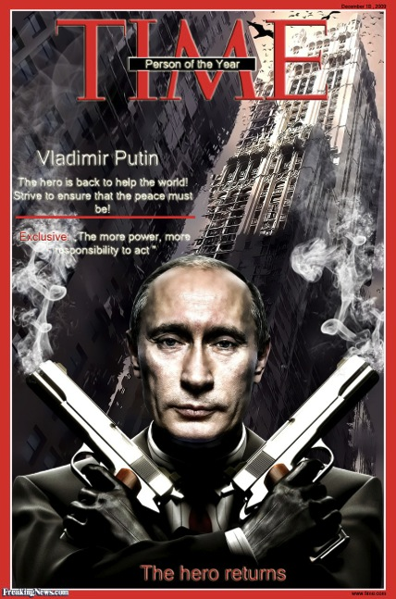
O RETORNO DO HERÓI
Além dos irmãos metralha, que são ladrões mal sucedidos, o personagem que mais assusta os habitantes de Patópolis é João Bafodeonça. Ele é truculento, bárbaro, impiedoso e, simplesmente, mau.
Tudo conforme o perfil que a mídia comprada do ocidente traça do presidente russo Vladimir Putin.
Nos últimos anos, Putin Bafodeonça tem dado um enorme trabalho aos habitantes de Patópolis: unido ao também malfeitor e seu assistente Sylvester -Xi Jinping-Shyster ( no Brasil Zé Ratão), antigo vilão, asiático,
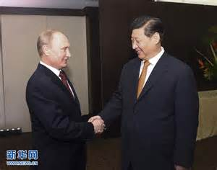

Putin Bafodeonça impediu a invasão da Síria e puxou as orelhas de ObamaDonald por ter matado Kadafi e Saddam Husseim. Ainda por cima anexou a Crimeia, região da antiga Rússia czarista, porém nos tempos modernos pertencente à Ucrânia. É claro que um personagem desses não pode ficam andando por aí impune!
“Tio Patinhas-Rothschild, através de uma cabeça privilegiada, Zbigniew Brzezinski-Pardal e sua lampadinha, traçou seus planos para tomar a Eurásia.
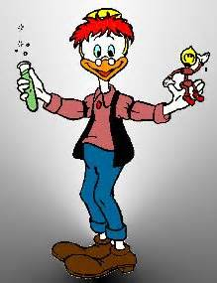
A Eurásia é o quintal da Rússia, pra quem não sabe. E Brzezinski fez os planos para o “Tio” ficar dono dessa parte do mundo. Mas colocaram tudo em um livro ! E Putin Bafodeonça leu. Percebeu que a coisa estava para ficar feia...
Darei alguns trechos do livro “The GrandChessboard” ( o grande tabuleiro de xadrês), Interessante leitura, cujo subtítulo é “American Primacy and Its Geostrategic Imperatives” (O PRIMADO AMERICANO E SUAS PRIORIDADES ESTRATÉGICAS).

Na introdução, ele diz sem rodeios a que vem o livro:
“The defeat and collapse of the Soviet Union was the final step in the rapid
ascendance of a Western Hemisphere power, the United States, as thesole
and, indeed, the first truly global power […]
A DERROCADA DA UNIÃO SOVIÉTICA FOI O PASSO FINAL NA ASCENÇÃO RÁPIDA DO PODER DO HEMISFÉRIO OCIDENTAL. DOS ESTADOS UNIDOS COMO O ÚNICO E DE FATO O PRIMEIRO PODER GLOBAL.
The ultimate objective of
American policy should be benign and visionary: to shape a truly cooperative global
community, in keeping with long-range trends and with the fundamental interests
of humankind.
O OBJETIVO FINAL DA POLÍTICA AMERICANA DEVERÁ SER BENIGNA E HUMANITÁRIA: FORMAR UMA COMUNIDADE GLOBAL COOPERATIVA, MANTENDO UMA DIREÇÃO DE LONGO PRAZO E VISANDO OS INTERESSES FUNDAMENTAIS DA HUMANIDADE.
But in the meantime, it is imperative that no Eurasian
challenger emerges, capable of dominating Eurasia and thus also of
challenging America. The formulation of a comprehensive and integrated
Eurasian geostrategy is therefore the purpose of this book.”
MAS AO MESMO TEMPO, É IMPERATIVO QUE NENHUMA AMEAÇA EURASIANA POSSA EMERGIR, NEM SEJA CAPAZ DE DOMINAR A ÁSIA E ASSIM AMEAÇAR A AMÉRICA. A FORMULAÇÃO DE UMA EXTENSA E INTEGRADA GEOESTRATÉGIA EURASIANA É, POIS, O OBJETIVO DESDE LIVRO.
TECLA SAP: Nós somos a maior e verdadeira potência do mundo e para continuar sendo temos que dominar a Eurasia (Oriente-Médio + Ásia Menor + tudo a leste da Alemanha) e impedir que qualquer outro o faça.

Algumas páginas depois, ele descreve:
“The attitude of the American public toward the external projection
of American power has been much more ambivalent. The public supported
America’s engagement in World War II largely because of the shock effect
of the Japanese attack on Pearl Harbor.”
A ATITUDE DO POVO AMERICANO EM RELAÇÃO À VISÃO DO PODER AMERICANO TEM-SE MOSTRADO MUITO AMBÍGUA. O POVO SUPORTOU A ENTRADA DA AMÉRICA NA SEGUNDA GUERRA MUNDIAL POR CAUSA DO CHOQUE CAUSADO PELO ATAQUE JAPONÊS EM PEARL HARBOUR.
TECLA SAP: Se não fosse o ataque a Pearl Harbor, dificilmente o povo americano teria saído da total desatenção com a Segunda Guerra Mundial para um engajamento total. O que é a mais pura verdade. (Sugere a necessidade de um acontecimento igual que repetisse a indignação patriótica dos americanos; atualmente, talvez o ataque às Torres Gêmeas...)

Então, na página 30, ele chama a atenção para um problema sério, em sua opinão:
“For America, the chief geopolitical prize is Eurasia… Now a
non-Eurasian power is preeminent in Eurasia - and America’s global primacy
is directly dependent on how long and how effectively its preponderance
on the Eurasian continent is sustained.”
O PRÊMIO MAIOR DA GEOPOLÍTICA AMERICANA É A EURÁSIA....ATUALMENTE HÁ UM PODER PROEMINENTE NA EURÁSIA QUE NÃO É EURASIANO – E A LIDERANÇA GLOBAL AMERICANA ESTÁ DEPENDENTE DIRETAMENTE DO FATO DE POR QUANTO TEMPO E QUÃO EFETIVAMENTE ESSA PREPONDERÂNCIA NO CONTINENTE EURASIANO POSSA SER MANTIDA.
TECLA SAP: Se quisermos continuar o Número 1 do mundo, temos que CONTROLAR a Eurásia.
Mas por que? Aparentemente para salvar o mundo. Dizemos aparentemente devido à evidente preocupação com a economia e a supremacia política de grupos multinacionais.
“America’s withdrawal from the world or because of the sudden emergence
of a successful rival - would produce massive international instability.
In effect, it would prompt global anarchy.”
A RETIRADA AMERICANA DO PODER MUNDIAL OU A EMERGÊNCIA DE UM RIVAL QUE LHE SUCEDESSE – PRODUZIRIA UMA INSTABILIDADE INTERNACIONAL MACIÇA. COM EFEITO, PODERIA EXPLODIR A ANARQUIA GLOBAL.

TECLA SAP: Se não dominarmos o mundo ou deixarmos nas costas de outro país, ele vai descambar para a anarquia global.

Puxa, a Eurasia deve ser mesmo importante para os americanos, porque:
“In that context, how America ‘manages’ Eurasia is critical…A power that
dominates Eurasia would control two of the world’s three most advanced and
economically productive regions.
NESSE CONTEXTO, O MODO COMO A AMÉRICA “GERENCIA” A EURÁSIA TORNA-SE UM PONTO CRÍTICO...UM PODER QUE DOMINASSE A EURÁSIA CONTROLARIA DUAS DAS REGIÕES MAIS ADIANTADAS E MAIS PRODUTIVAS ECONOMICAMENTE.
A mere glance at the map also suggests that
control over Eurasia would almost automatically entail Africa’s subordination,
rendering the Western Hemisphere and Oceania geopolitically peripheral to the
world’s central continent.
UM SIMPLES OLHAR PARA O MAPA DO MUNDO SUGERE LOGO QUE CONTROLAR A EURÁSIA SUBORDINARÁ AUTOMATICAMENTE TODA A ÁFRICA.
About 75 per cent of the world’s people live in Eurasia,
and most of the world’s physical wealth is there as well, both in its enterprises and
underneath its soil. Eurasia accounts for 60 per cent of the world’s GNP and about
three-fourths of the world’s known energy resources
CERCA DE 75 POR CENTO DA POPULAÇÃO MUNDIAL VIVE NA EURÁSIA, E MUITO DA RIQUEZA MATERIAL MUNDIAL TAMBÉM: TANTO EM EMPREENDIMENTOS QUANTO AO QUE ESTÁ SOB O SOLO. A EURÁSIARESPONDE POR 60 POR CENTO DO GNP INTERNACIONAL E POR ¾ DAS FONTES DE RIQUEZAS CONHECIDAS.

TECLA SAP: Temos que controlar esta parte do mundo, porque lá é que está a maior parte dos recursos energéticos; e dominar a Eurásia automaticamente coloca a África na nossa mão e daí, o resto do mundo é nosso.

Ah! Então está bem claro que o interesse é econômico...

E como, na modesta opinião de “Brizinsqui”, isso pode ser feito?
“Two basic steps are thus required: first, to identify the geostrategically dynamic
Eurasian states that have the power to cause a potentially important shift in the
international distribution of power
DOIS PASSOS SÃO, POIS, REQUERIDOS: O PRIMEIRO É IDENTIFICAR OS PAÍSES EURASIANOS GEOESTRATEGICAMENTE DINÂMICOS QUE POSSUAM O PODER DE CAUSAR MUDANÇAS IMPORTANTES POTENCIALMENTE NA DISTRIBUIÇÃO INTERNACIONAL DO PODER.
and to decipher the central external goals of
their respective political elites and the likely consequences of their seeking to
attain them;… second, to formulate specific U.S. policies to offset, co-opt, and/or
control the above”
E O SEGUNDO É DECIFRAR AS METAS DE SUAS RESPECTIVAS ELITES POLÍTICAS E AS POSSÍVEIS CONSEQUÊNCIAS DE SUA BUSCA PARA ATINGIR TAIS OBJETIVOS...E DAÍ, FORMULAR POLÍTICAS ESPECÍFICAS AMERICANAS PARA DERRUBAR, COOPTAR E/OU CONTROLAR TAIS ELITES.
TECLA SAP: Identificar os países que podem nos desafiar, entender o que as elites das respectivas potências querem e formular maneiras diferenciadas de DAR UMA RASTEIRA, COOPTAR e/ou CONTROLAR os mesmos. (“Dar uma rasteira”, neste contexto, tem sido, evidentemente, “matar”).

Mas, dirão todos, isto é largamente imoral!

E quem disse que o Poder Econômico está preocupado com a MORAL?

- Quando você pensa que ele exagerou, não pode estar falando sério, ele piora:

“To put it in a terminology that harkens back to the more brutal age of
ancient empires,
COMEÇAR COM UMA TERMINOLOGIA QUE ESCUTE COMO AGIRAM OS MAIS BRUTAIS DOS ANTIGOS IMPÉRIOS
the three grand imperatives of imperial geostrategy are
to prevent collusion and maintain security dependence among the VASSALS,
OS TRÊS GRANDES IMPERATIVOS DA GEOESTRATÉGIA IMPERIAL SÃO: PREVENIR OS CONLUIOS OU CONSPIRAÇÕES, E MANTER UMA EFETIVA DEPENDÊNCIA ENTRE OS PAÍSES NOSSOS VASSALOS;
to keep tributaries pliant and protected,
MANTER OS PAÍSES NOSSOS TRIBUTÁRIOS PROTEGIDOS E FLEXÍVEIS;
and to keep the BARBARIANS from
coming together.
E IMPEDIR OS BÁRBAROS DE FAZEREM UNIÕES OU COALIZÕES (“OS BÁRBAROS” NESTE CASO ERAM KADHAFI E SADDAM HUSSEIM, OS QUAIS FORAM MORTOS. AGORA É PUTIN E XI JIMPING...!)
[…] Henceforth, the United States may have to determine
how to cope with regional coalitions that seek to push America out of Eurasia,
thereby threatening America’s status as a global power.”
DAÍ PRA FRENTE, OS ESTADOS UNIDOS TEM QUE DETERMINAR COMO ACABAR COM BLOCOS REGIONAIS QUE PROCUREM EMPURRAR A AMÉRICA PARA FORA DA EURÁSIA, POIS DESSE MODO AMEAÇARIAM O STATUS AMERICANO DE ÚNICO PODER GLOBAL.
TECLA SAP: Usando uma “analogia” com a ERA BRUTAL DOS ANTIGOS IMPÉRIOS , ele diz que para ter sucesso é preciso impedir qualquer coalisão e manter dependência entre os “SERVOS”, deixar a balança comercial tranqüila e frustrar qualquer tentativa dos “BÁRBAROS” de se unirem. E ainda desbaratar qualquer aliança que possa tirar os EUA da região e ameaçar seu poder mundial.
PELO LUGAR QUE ZIB OCUPA NO PODER, ISTO equivale a uma confissão do Governo Americano de ESTRATÉGIA DA TOMADA DO PODER GLOBAL custe o que custar... É guerra declarada!
Para mim, tudo muito imoral, ilegal e indecente; para ele, o Todo-Poderoso “Tio trilionário” por trás de Brzezinski, simples questão de contingência histórica... MAS O PIOR É QUE ESTÁ ACONTECENDO!
Então o Brzesinzki-Pardal juntamente com toda a equipe do “Tio” decidiram “quebrar” a Rússia. Simples assim, destruir a economia russa como já destruiram a economia árabe !!!
Começando pelo golpe de Estado na Ucrânia, vindo com as sanções contra o governo russo, chegamos atualmente ao pico da tomada do poder dos asiáticos: a crise do petróleo !
A Rússia é um dos maiores produtores de óleo e gás e fornece energia para grande parte do mundo. Então, a economia russa está alicerçada nesse fator: óleo e gás.
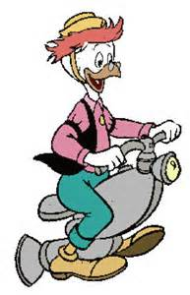
O mundo tem de viver sem petróleo, ou com muito pouco petróleo, para que a Rússia enfrente uma crise econômica sem precedentes !

Petrobrás vale apenas um terço do seu patrimônio líquido, pior resultado desde 1996
Estadão
Cley Scholz1 dia atrás
A situação da Petrobrás retrocedeu 19 anos e se igualou à de janeiro de 1996, quando se considera a relação entre o valor de mercado e o patrimônio líquido, um dos parâmetros usados pelos analistas para avaliar o desempenho financeiro das empresas.
A conta é do economista Einar Rivero, da consultoria Economática. Analisando os números, ele destaca que o mercado já chegou a avaliar a Petrobrás em 4,22 vezes o valor do patrimônio líquido, e hoje avalia em apenas 0,31%. Isso significa que a empresa vale apenas um terço do seu patrimônio.
- Retrospectiva da crise: as 7 notícias que explicam a derrocada do petróleo
- InfoMoney
- InfoMoney3 dias atrás
- 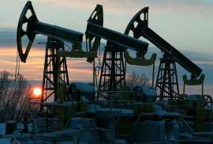
- © Bloomberg Durante essa semana, diversas notícias agitaram o mercado da mais importante das commodities
- Retrospectiva da crise: as 7 notícias que explicam a derrocada do petróleo
- SÃO PAULO - A crise do petróleo, cujos preços renovaram suas mínimas em mais de cinco anos nesta semana, vem trazendo impactos nos principais índices acionários do mundo. O combustível vive um impasse entre uma demanda mais fraca, com a desaceleração do crescimento global - principalmente do mercado chinês - e uma produção mantida em níveis altos pela OPEP (Organização dos Países Exportadores do Petróleo).
- Nesta sexta-feira (12), os preços dos contratos futuros do WTI (West Texas Intermediate), o petróleo negociado na Bolsa de Nova York, mostram queda de 2% e operam na faixa de US$ 58. A queda arrasta as bolsas europeias nesta sexta-feira (12), que caem perto de 1,5%. Em Wall Street, as bolsas operam com queda entre 0,5% e 1,0% e caminham para primeira semana negativa em dois meses.
- Está por fora de tudo que está acontecendo com o "ouro negro"? O InfoMoney montou uma retrospectiva de tudo que mexeu com a commodity mais rica do mercado.
- 1. Entendendo a crise

Se de um lado a demanda mais fraca, principalmente da China faz cair o preço do petróleo, do outro, a Arábia Saudita e o Kuwait decidiram manter a produção do combustível na última reunião da OPEP. Apesar dos protestos da Venezuela de Nicolás Maduro, que quer o barril de volta a US$ 100, os árabes têm outros planos para a commodity. A pergunta que fica é quanta munição a OPEP terá para manter um quadro de preços baixos para reduzir a viabilidade do xisto norte-americano (PARA REDUZIR A ECONOMIA RUSSA !!! NINGUÉM AQUI É BURRO NEM IDIOTA...)
- 3. Irã vê petróleo a US$ 40 se houver racha dentro da OPEP
- A OPEP reduziu sua estimativa para a demanda de 2015 do seu petróleo bruto em cerca de 300 mil bpd (barris por dia), para 28,9 milhões de bpd. De acordo com um funcionário do Ministério do Petróleo do Irã, o bruto poderia cair até US$ 40 o barril em meio a uma guerra de preços ou se divisões surgirem na OPEP.
- 4. ‘Deus’ do comércio petroleiro continua com o petróleo
- Andrew J. Hall, venerado por prever grandes oscilações no mercado, registrou um ganho de 1% em seu hedge fund de commodities em novembro, segundo fontes do setor. Hall, que vai abandonar o cargo que ocupa há muito tempo como CEO da Phibro LLC, a centenária casa de operações de commodities que agora pertence à Occidental Petroleum Corp., acha (ACHA COISA NENHUMA: RECEBEU ORDENS DE QUE O PETRÓLEO TEM QUE CAIR PARA QUEBRAR A RÚSSIA!) que o petróleo vai continuar caindo e se dedicará a seu fundo privado.
- 5. Itaú corta projeções e vê petróleo a US$ 70 em 2015
- Seguindo a onda de cortes de projeções para as commodities em 2015, a equipe de análise do Itaú BBA revisou as estimativas para diversos materiais básicos para o ano que vem. Em relatório assinado por Artur Manoel Passos divulgado na tarde desta quarta-feira (8), o petróleo foi rebaixado de US$ 95 para US$ 70; já o minério de ferro foi de US$ 85 para US$ 70.

6. Quem ganha com a crise do petróleo?
- Se o mundo todo sofre com a crise, as companhias aéreas registrarão lucros recordes superiores aos esperados neste ano e é provável que colham outro ganho de 25% em 2015, ajudadas pelo crescimento econômico e pelo combustível barato, disse a Associação Internacional de Transporte Aéreo (IATA).
- 7. Arábia Saudita não deve cortar produção; preço despenca
- O ministro do Petróleo saudita, Ali al-Naimi, descartou suposições de que o país poderia cortar a produção, dizendo que a extração do reino se manteve constante no último mês. O reino produziu entre 9,6 milhões e 9,7 milhões de barris por dia (bpd) em novembro, disse ele, acrescentando: "Isso não vai mudar a menos que outros clientes venham e digam que querem mais petróleo."
(MAS QUEM GANHA DE VERDADE É O TRILIONÁRIO, POIS NESSA QUEDA-DE-BRAÇO A RÚSSIA JÁ ESTÁ PONDO A LÍNGUA PARA FORA...)
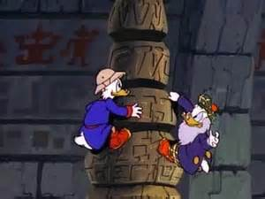

E ELE NÃO DESCANSA NA SUBIDA PARA A EURÁSIA, SÓ QUANDO CHEGAR NO TOPO !
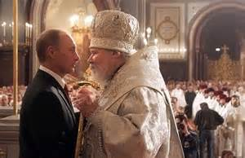
ENTÃO, O REMÉDIO É FALAR COM DEUS...

